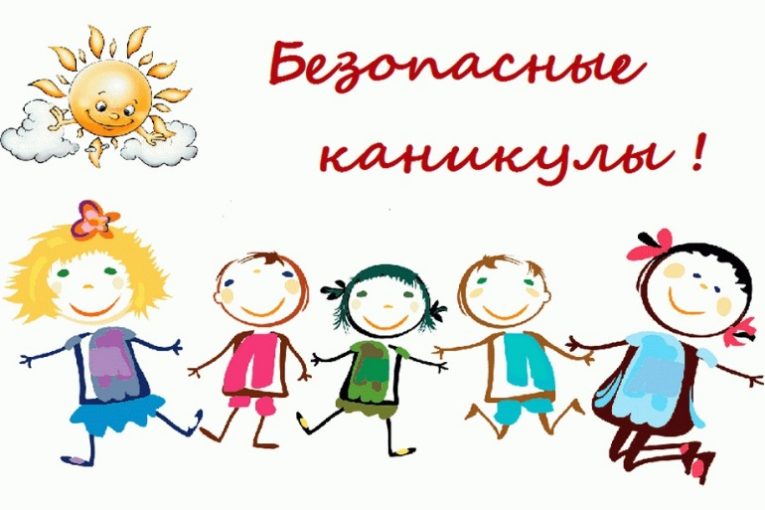

***Памятка для родителей по соблюдению детьми техники безопасности в каникулярный период***

Уважаемые родители!

Летом, с началом каникул, наших детей подстерегает повышенная опасность на дорогах, у водоемов, в лесу, на игровых площадках, в саду, во дворе, при передвижении на средствах индивидуальной мобильности и т.д. Этому способствует погода, летние поездки, любопытство детей и наличие свободного времени. Предупреждаем о том, что родители (законные представители) несут полную ответственность за жизнь, здоровье и безопасность детей во время каникул! Это возлагает на родителей (законных представителей) особую ответственность Семейный кодекс РФ (ст.63, 64).

Уважаемые родители, постоянно напоминайте детям о необходимости соблюдать правила личной безопасности, а именно:

**Безопасность на воде**

* не разрешайте купаться ребенку без вашего присмотра, особенно на матрацах или надувных кругах;
* отпускайте детей в воду только в плавательном жилете или нарукавниках;
* не позволяйте детям играть в игры, где участники прячутся под водой или их “топят”, такие развлечения могут окончиться трагедией;
* не разрешайте заплывать за буйки и нырять в неизвестных местах водоема, поскольку камни и ветки деревьев часто приводят к травмам;
* контролируйте время пребывания ребенка в воде, чтобы не допустить переохлаждения;
* во избежание солнечных ожогов смазывайте кожу ребенка специальными солнцезащитными средствами;
* находясь у воды, помните о собственной безопасности и безопасности ваших детей!!!

**Безопасность на дороге**

* необходимо учить детей не только соблюдать Правила дорожного движения, но и с самого раннего возраста учить их наблюдать и ориентироваться;
* находясь с ребенком на проезжей части, не спешите, переходите дорогу размеренным шагом и только по пешеходному переходу;
* не посылайте ребенка переходить или перебегать дорогу впереди вас – этим вы обучаете его переходить дорогу, не глядя по сторонам;
* учите ребенка смотреть! У него должен выработаться твердый навык: прежде, чем сделать первый шаг с тротуара, он поворачивает голову и осматривает дорогу во всех направлениях. Это должно быть доведено до автоматизма;
* начинать движение через проезжую часть на зеленый сигнал светофора можно только убедившись, что все машины остановились;
* учите ребенка оценивать скорость и направление будущего движения машины. Научите ребенка определять, какая машина едет прямо, а какая готовится к повороту;
* учите ребенка замечать машину. Иногда ребенок не замечает машину или мотоцикл, находящийся вдалеке. Научите его всматриваться вдаль;
* твердо усвойте сами и научите ребенка, что входить в любой вид транспорта и выходить из него можно только тогда, когда он стоит. Объясните ребенку, что нельзя прыгать на ходу;
* выходить на дорогу из-за стоящего транспорта нельзя!
* обеспечьте ребёнка светоотражающими элементами на одежде. Светоотражающий элемент позволяет лучше заметить ребенка, если на улице темно, также в пасмурную погоду;
* при движении по тротуару: придерживайтесь правой стороны тротуара; не ведите ребенка по краю тротуара: взрослый должен находиться со стороны проезжей части;
* перевозите детей в специальных удерживающих устройствах;
* **помните, если вы нарушаете Правила, ваш ребенок будет поступать так же!**

**Электробезопасность**

* объясните ребенку, что вынимать вилку электроприбора из розетки, потянув за шнур опасно. Он может оборваться, оголив провода, находящиеся под напряжением.
* напомните, что оставлять включенные электроприборы без присмотра нельзя. Особенно утюги, фены, настольные лампы, телевизоры и т. п.
* запретите ребенку включать в одну розетку несколько вилок электроприборов, это может вызвать короткое замыкание и пожар.
* не используйте электроприборы с поврежденной изоляцией. В противном случае это может привести к электротравме или пожару.
* не вскрывайте с целью ремонта электроприборы, включенные в электросеть.
* исключите возможность доступа детей к электроприборам и открытым розеткам.
* нельзя мокрыми руками включать электроприборы.

**Угроза выпадения ребенка из окна**

* Не оставляйте окна открытыми, если дома маленький ребенок, поскольку достаточно отвлечься на секунду, которая может стать последним мгновением в жизни ребенка или искалечить её навсегда.
* Не используйте москитные сетки без соответствующей защиты окна – дети любят опираться на них, воспринимая как надёжную опору, а потом выпадают вместе с ними наружу.
* Не оставляйте ребенка без присмотра, особенно играющего возле окон и стеклянных дверей.
* Не ставьте мебель поблизости окон, чтобы ребёнок не взобрался на подоконник и не упал вниз.
* Не позволяйте детям прыгать на кровати или другой мебели, расположенной вблизи окон.
* Не кладите вещи в беспорядке в процессе уборки возле балконных или межкомнатных остеклённых дверей, так как ребёнок может споткнуться и нанести себе травму.

**Общие правила безопасности**

* Формируйте у детей навыки обеспечения личной безопасности.
* Проводите с детьми беседы, объясняя важные правила, соблюдение которых поможет сохранить жизнь и здоровье.
* Постоянно будьте в курсе, где и с кем ваш ребенок, контролируйте место пребывания детей, регулярно напоминайте о правилах поведения в общественных местах.
* Поздним вечером (после 22 часов) несовершеннолетним детям запрещено появляться на улице без сопровождения взрослых.
* Детям запрещено находиться в местах продажи спиртных напитков и табачных изделий.
* Не разрешайте детям разговаривать с незнакомыми людьми, садиться в незнакомый транспорт.
* ЗАПРЕТИТЕ детям трогать незнакомые и подозрительные предметы (о подозрительных людях и предметах немедленно сообщать взрослым).
* Не разрешайте детям играть вблизи железной дороги, высоковольтных линий, недостроенных и разрушенных зданий; употреблять лекарственные препараты без Вас; играть с колющими, режущими, взрывоопасными и легковоспламеняющимися предметами (петарды, фейерверки и т. д.).
* Контролируйте временной режим и информацию при просмотре ребенком телевизора и работе на компьютере.

*Уважаемые родители! Помните, что от природы дети беспечны и доверчивы. Внимание у детей бывает рассеянным. Поэтому, чем чаще вы напоминаете ребенку несложные правила поведения, тем больше вероятность, что он их запомнит, и будет применять. Необходимо напоминать правила безопасности жизнедеятельности своему ребенку ежедневно. Пример родителей – один из основных факторов успешного воспитания у детей навыков безопасного поведения.*

**Сохранение жизни и здоровья детей - главная обязанность взрослых. Пожалуйста, сделайте все, чтобы каникулы ваших детей прошли благополучно, отдых не был омрачен.**[Хочу такой сайт](https://сайтобразования.рф/)

**Ответственность родителей (законных представителей) за совершение несовершеннолетними правонарушений**

Дела об **административных правонарушениях** несовершеннолетних рассматриваются комиссиями по делам несовершеннолетних и защите их прав по месту жительства лица, в отношении которого ведётся производство по делу об административном правонарушении.

Ответственность за административное правонарушение, совершенное несовершеннолетними в возрасте от 14 до 16 лет, несут родители или иные законные представители (опекуны, попечители). Часто встречаемые виды правонарушений:

- потребление (распитие) алкогольной продукции в запрещенных местах либо потребление наркотических средств или психотропных веществ, новых потенциально опасных психоактивных веществ или одурманивающих веществ в общественных местах (ст.20.20 КоАП РФ);

- появление в общественных местах в состоянии опьянения (ст.20.21 КоАП РФ);

- нарушение установленного федеральным законом запрета курения табака на отдельных территориях, в помещениях и на объектах (ст.6.24 КоАП РФ);

- мелкое хищение (ст.7.27 КоАП РФ);

- побои (ст.6.1.1 КоАП РФ);

- нарушение Правил дорожного движения пешеходом или иным лицом, участвующим в процессе дорожного движения (ст.12.29 КоАП РФ);

- мелкое хулиганство (ст.20.1 КоАП РФ);

- неисполнение родителями или иными законными представителями несовершеннолетних обязанностей по содержанию и воспитанию несовершеннолетних (ст.5.35 КоАП РФ) – протоколы составляются на родителей;

- нахождение в состоянии опьянения несовершеннолетних, потребление (распитие) ими алкогольной и спиртосодержащей продукции либо потребление ими наркотических средств или психотропных веществ, новых потенциально опасных психоактивных веществ или одурманивающих веществ (ст.20.22 КоАП РФ) –  протоколы составляются на родителей;

- вовлечение несовершеннолетнего в употребление алкогольной и спиртосодержащей продукции, новых потенциально опасных психоативных веществ или одурманивающих веществ (ст.6.10 КоАП РФ) – протоколы составляются на взрослых лиц;

- вовлечение несовершеннолетнего в процесс потребления табака (ст.6.23 КоАП РФ) – протоколы составляются на взрослых лиц;

- розничная продажа несовершеннолетнему алкогольной продукции, если это действие не содержит уголовно наказуемого деяния (ст.14.16 ч.2 КоАП РФ) – протоколы составляются на продавцов торговых павильонов.

**Уголовная ответственность** в России в полном объёме наступает   
**с 16 лет**. Но есть преступления, за которые к ответственности могут привлечь **с 14 лет**.  Несовершеннолетними согласно ст. 87 УК РФ признаются лица, которым ко времени совершения преступления исполнилось 14, но не исполнилось 18 лет.

Несовершеннолетние в возрасте от 14 до 18 лет достигают уже достаточно высокого уровня социализации. У них появляется самостоятельность, целеустремленность, умение контролировать свое поведение, владеть собой.

Преступления, по которым устанавливается пониженный до 14 лет возраст уголовной ответственности можно разделить на несколько групп:

1. Связанные с физическим насилием или его угрозой — убийство (ст. 105 УК), умышленное причинение тяжкого вреда здоровью (ст. 111 УК), умышленное причинение средней тяжести вреда здоровью (ст. 112 УК), похищение (ст. изнасилование (ст. 131 УК), насильственные действия сексуального характера (ст. 132 УК).

2. Связанные с завладением чужим имуществом — кража (ст. 158 УК), грабеж (ст. 161 УК), разбой (ст. 162 УК), вымогательство (ст. 163 УК), неправомерное завладение автомобилем или иным транспортным средством без цели хищения (ст. 166 УК), хищение либо вымогательство оружия, боеприпасов, взрывчатых веществ и взрывных устройств (ст. 226 УК), хищение либо вымогательство наркотических средств или психотропных веществ (ст. 229 УК).

3. Связанные с уничтожением или повреждением имущества — умышленное уничтожение или повреждение имущества при отягчающих обстоятельствах (ч. 2 ст. 167 УК), террористический акт (ст. 205 УК), вандализм (ст. 214 УК), приведение в негодность транспортных средств или путей сообщения (ст. 267 УК).

4. Иные — похищение человека (ст. 126 УК), захват заложника (ст. 206 УК), заведомо ложное сообщение об акте терроризма (ст. 207 УК), хулиганство при отягчающих обстоятельствах (ч. 2 ст. 213 УК).

*Уважаемые родители! Помните, что от природы дети беспечны и доверчивы. Внимание у детей бывает рассеянным. Поэтому, чем чаще вы напоминаете ребенку несложные правила поведения, тем больше вероятность, что он их запомнит, и будет применять. Необходимо напоминать правила безопасности жизнедеятельности своему ребенку ежедневно. Пример родителей – один из основных факторов успешного воспитания у детей навыков безопасного поведения.*

**Сохранение жизни и здоровья детей - главная обязанность взрослых. Пожалуйста, сделайте все, чтобы каникулы ваших детей прошли благополучно, отдых не был омрачен.**[Хочу такой сайт](https://сайтобразования.рф/)

